一.选择题（每题2分，共20分）
1.-（–5）的绝对值是（ ）
A、5 B、–5 C、$\frac{1}{5}$ D、$−\frac{1}{5}$
2. 在–2，+3.5，0，$−\frac{2}{3}$，–0.7，11中．负分数有（ ）
A、l个 B、2个 C、3个 D、4个
3. 下列说法中正确的是（ ）
A、正数和负数互为相反数
B、任何一个数的相反数都与它本身不相同
C、任何一个数都有它的相反数
D、数轴上原点两旁的两个点表示的数互为相反数
4. －a一定是（ ）
A、正数 B、负数 C、正数或负数 D、正数或零或负数
5．一个数和它的倒数相等，则这个数是（ ）
A、1 B、$−1$ C、±1 D、±1和0
6. 如果$|a|=−a$，下列成立的是（ ）
A．$a>0$ B．$a<0$ C．$a≥0$ D．$a≤0$
7. 小明今年在银行中办理了7笔储蓄业务：取出9.5元，存进5元，取出8元，存进12无，存进25元，取出12.5元，取出2元，这时银行现款增加了（ ）
A、12.25元 B、－12.25元 C、10元 D、－12元
8. 绝对值不大于11.1的整数有（ ）
A、11个 B、12个 C、22个 D、23个
9. 下列说法中，错误的有（ ）
①$−2\frac{4}{7}$是负分数；②1.5不是整数；③非负有理数不包括0；④整数和分数统称为有理数；⑤0是最小的有理数；⑥－1是最小的负整数。
A、1个 B、2个 C、3个 D、4个
10. l米长的小棒，第1次截去一半，第2次截去剩下的一半，如此下去，第6次后剩下的小棒长为（ ）
A、$\frac{1}{\text{12}}$ B、$\frac{1}{\text{32}}$ C、$\frac{1}{\text{64}}$ D、$\frac{1}{\text{128}}$
二、境空题（每题4分，共32分）
11. 在数+8.3、 $−4$、$−0\text{.}8$、 $−\frac{1}{5}$、 0、 90、 $−\frac{\text{34}}{3}$、$−|−\text{24}|$中，正数是________________，不是整数有____________________________。

12．+2与$−2$是一对相反数，请赋予它实际的意义：___________________。
13. －（+5）表示_____的相反数，即－（+5）=_______；
－（－5）表示_____的相反数，即－（－5）=____。
14．$−\frac{1}{3}$的倒数是____；$1\frac{2}{3}$的相反数是____； $−\frac{5}{3}$的倒数的绝对值是___________。
15．用“＞”、“＜”、“＝”号填空:
（1）$−0\text{.}\text{02}\text{___}1$； （2）$\frac{4}{5}\text{___}\frac{3}{4}$；
（3）$−(−\frac{3}{4})\text{___}−[+(−0\text{.}\text{75})]$； （4）$−\frac{\text{22}}{7}\text{___}−3\text{.}\text{14}$。
16．绝对值大于1而小于4的整数有____________，其和为_________。
17. 在数轴上，点A所表示的数为2，那么到点A的距离等于3个单位长度的点所表示的数是_________。
18. 观察下面的一列数：$\frac{1}{2}$，－$\frac{1}{6}$，$\frac{1}{\text{12}}$，－$\frac{1}{\text{20}}$……
请你找出其中排列的规律，并按此规律填空．
第9个数是________，第14个数是________．
三、解答题（共48分）
19.（5分）把下面的直线补充成一条数轴，然后在数轴上标出下列各数：
–3，+l，$2\frac{1}{2}$，－l.5，6.
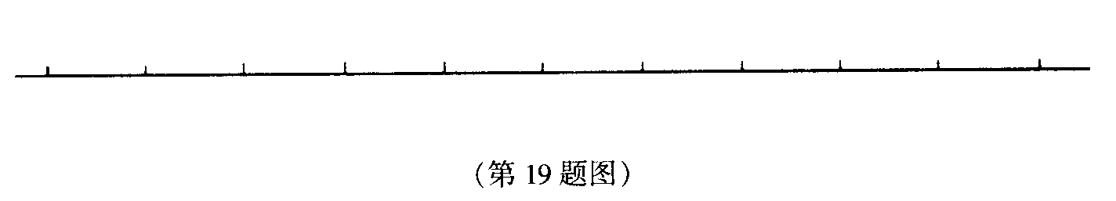

20. (7分)简答题：
（1）－1和0之间还有负数吗？如有，请列举。

（2）－3和－1之间有负整数吗？－2和2之间有哪些整数？

（3）有比－1大的负整数吗？有比1小的正整数吗？

（4）写出三个大于－105小于－100的有理数。

21．(6分)如图两个椭圆分别表示正数集合和整数集合（1）请在每个圈内填入6个数；（2）其中有3个数既是正数又是整数这3个数应填在______处（A，B，C）你能说出两个圈重叠部分表示什么数的集合吗？
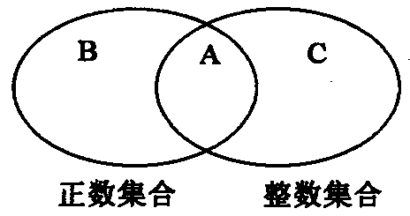

22.（5分）七年级一班某次数学测验的平均成绩为80分，数学老师以平均成绩为基准，记作0，把小龙、小聪、小梅、小莉、小刚这五位同学的成绩简记为+10，–15，0，+20，–2．问这五位同学的实际成绩分别是多少分？

23.（6分）比较下列各组数的大小．
（1）$−\frac{4}{5}$与$−\frac{3}{4}$ （2）$\frac{1}{3}$ ， $−\frac{1}{2}$ ， $−|−\frac{1}{3}|$ ， 0 。

24. (3分) 右面是一个正方体纸盒的展开图，请把－10，7，10，－2，－7，2分别填入六个正方形，使得按虚线折成正方体后，相对面上的两数互为相反数。

25. (8分)光明奶粉每袋标准质量为454克，在质量检测中，若超出标准质量2克记为+2克，若质量低于标准质量3克和3克以上，则这袋奶粉视为不合格产品，现抽取10袋样品进行质量检测，结果如下（单位：克）：
袋号 | 1 | 2 | 3 | 4 | 5 | 6 | 7 | 8 | 9 | 10
记作 | -2 | 0 | 1 | -4 | -3 | -2 | +2 | +3 | -5 | -3
（1）这10袋奶粉中，有哪几袋不合格？
（2）质量最多的是哪袋？它的实际质量是多少？
（3）质量最少的是哪袋？它的实际质量是多少？

26. (8分)请先阅读下列一组内容，然后解答问题：
因为：
所以：
问题：
计算：

①; ②

